KUPNÍ SMLOUVA
uzavřená dle § 2079 a následujících zákona č. 89/2012 Sb., občanský zákoník,
v platném znění (dále jen KS)

SMLUVNÍ STRANY

Níže uvedeného dne, měsíce a roku smluvní strany:

Prodávající:
Jiří Souček s.r.o.
Se sídlem: Jiráskovo předměstí 899, Jindřichův Hradec III
IČO: 260 78 848
DIČ: CZ26078848
Plátce DPH: ANO
Zastoupený: Jiří Souček, jednatel
Zapsán: C 12607 vedená u Krajského soudu v Č. Budějovicích
(dále jen prodávající)

Kupující:
Centrum sociálních služeb Jindřichův Hradec
Se sídlem: Česká 1175, 377 01 Jindřichův Hradec II
IČO: 750 111 91
DIČ: CZ75011191
Zastoupené: Ing. Jiří Blížil, ředitel
Zapsán: Oddíl Pr, vložka č. 385 vedená v OR u KS v Č. Budějovicích
(dále jen kupující)

II.
Úvodní ustanovení
- Prodávající prohlašuje, že je osobou plně způsobilou k právnímu jednání a že je oprávněn tuto KS uzavřít a plnit povinnosti v této KS obsažené.
- Tato KS je uzavírána v přímé návaznosti na výsledky výběrového řízení realizovaného kupujícím, v rámci něhož byla nabídka prodávajícího vyhodnocena jako nejvýhodnější.

III.
Předmět smlouvy
- Předmětem plnění této KS uzavřené na základě zakázky malého rozsahu s názvem: „Osobní pětimístný automobil s úpravou pro přepravu osob na vozíku, ChB Naplno“ „Osobní pětimístný automobil, DS Třeboň“, „Osobní pětimístný automobil, DS České Velenice“.
- je závazek prodávajícího dodat kupujícímu 3 ks nových osobních automobilů.
1 ks osobního automobilu značky a typu Dacia Dokker 1.6 SCe Arctica s úpravou pro přepravu osob na vozíku, 2 ks osobních automobilů značky a typu Renault Captur 0.9 Tce Limited (dále jen „předmět koupě“, „zboží“). Kupující se zavazuje předmět koupě převzít a zaplatit za něj dohodnutou cenu, uvedenou v bodě IV. této KS.
- Kupující se stává vlastníkem předmětu koupě teprve úplným zaplacením kupní ceny.
- Součástí předmětu koupě je i závazek prodávajícího dodat ke zboží i veškeré doklady v českém jazyku vyplývající z právních předpisů (jsou-li relevantní), jako je:
- technický průkaz,
- předávací protokol,
- návod na provoz, obsluhu a údržbu
- záruční list
- Součástí předmětu koupě je dále závazek prodávajícího k:
- uvedení předmětu koupě do provozu, případná montáž a provedení zkoušek osvědčujících provozuschopnost dodaného zboží,
- zaškolení obsluhy,
- předání a předvedení zboží kupujícímu.

IV.
Cena zboží
- Kupující je povinen a zavazuje se za předmět koupě, uvedený v čl. III. této KS zaplatit prodávajícímu následující kupní cenu.

Předmět koupě | Cena celkem bez DPH | DPH | DPH v % | Cena celkem  v Kč s DPH
Dacia Dokker 1.6 Sce Arctica | 252.241,- | 52.971,- | 21 % | 305.212,-
Přestavba na převoz osoby na vozíku | 191.083,- | 28.662,- | 15 % | 219.745,-
Renault Captur 0.9 Tce Limited | 291.806,- | 61.279,- | 21 % | 353.085,-
Renault Captur 0.9 Tce Limited | 280.897,- | 58.988,- | 21 % | 339.885,-
Celková cena zakázky | 1.016.027,- | 201.900,- | ----- | 1.217.927,-

- Výše uvedená cena je zpracována jako nejvýše přípustná za splnění specifikovaného předmětu koupě v nabízeném termínu a kvalitě.
- Výši ceny předmětu koupě je možno překročit pouze v případě, že v průběhu realizace zakázky dojde ke změnám sazeb DPH. Změna ceny z výše uvedených důvodů je možná jen po oboustranném písemném odsouhlasení doplňků KS. Jiný důvod překročení výše uvedené ceny kupující nepřipouští.

V.
Platební podmínky
- Fakturace proběhne po předání předmětu koupě na základě předávacího protokolu předmětu koupě. Kupující neposkytuje zálohy.
- Kupující je povinen prodávajícímu kupní cenu uvedenou v čl. IV. zaplatit převodem ze svého účtu takto: celou částku, za každé vozidlo jednotlivě po předání protokolu o převzetí předmětu koupě a jeho uvedení do provozu.
- Cena předmětu koupě včetně DPH bude řešena na základě řádně vystavené faktury – daňového dokladu. Splatnost faktury – daňového dokladu, je 21 kalendářních dnů od převzetí předmětu koupě. Přílohou faktury je předávací protokol předmětu koupě.
- Prodávající je oprávněn žádat od kupujícího, v případě zpoždění úhrady kupní ceny předmětu koupě, smluvní pokutu ve výši 0,1 % z nezaplacené částky za každý i započatý den prodlení.
- Vlastnictví k předmětu koupě přejde na kupujícího po uhrazení celé kupní ceny na účet prodávajícího, přičemž nebezpečí náhodné zkázy nebo škody na předmětu koupě nese kupující od okamžiku jeho převzetí od prodávajícího.

VI.
Termín dodání
- Nejzazší termín dodání celého předmětu zakázky je do 180 kalendářních dnů od podpisu kupní smlouvy.
- Kupující je oprávněn žádat od prodávajícího, v případě zpoždění s dodáním předmětu koupě, sankci ve výši 0,1 % Kč z celkové ceny za každý i započatý den prodlení.

VII.
Místo plnění, dodání zboží
- Místem plnění předmětu koupě a stejně tak místem dodání předmětu dodávky je sídlo dodavatele, či jiné místo určené na základě předchozí domluvy s kupujícím.
- Předmět koupě je kompletně dodán jeho předáním kupujícímu, protokolem o předání a převzetí zboží a potvrzením záruky. Protokol/-y o předání a převzetí zboží potvrdí oprávnění zástupci obou smluvních stran, kteří svým podpisem potvrdí kompletnost a funkčnost dodaného zboží. Součástí řádného dodání zboží je i předání dokladů uvedených v čl. III. (4) této KS.
- Předmět koupě je oprávněn převzít kupující či jménem kupujícího jím pověřená osoba.
- Přepravu dodávaného zboží si zajišťuje na své náklady a nebezpečí prodávající.
- Nedodání předmětu koupě v termínu plnění je důvodem k odstoupení kupujícího od smlouvy.

VIII.
Povinnosti prodávajícího
- Prodávající kupujícímu odevzdá věc, jakož i doklady, které se k věci vztahují, a umožní kupujícímu nabýt vlastnického práva k věci v souladu se smlouvou.
- Prodávající splní povinnost odevzdat věc kupujícímu, umožní-li mu nakládat s věcí v místě plnění a včas mu to oznámí.
- Má-li kupující určit dodatečně vlastnosti předmětu koupě a neučiní-li to včas, určí je prodávající sám a oznámí kupujícímu, jaké vlastnosti určil. Přitom přihlédne k potřebám kupujícího, které zná.
- Kupující má právo sdělit prodávajícímu odchylné určení vlastností předmětu koupě, než jaké určil prodávající; neučiní-li to bez zbytečného odkladu po oznámení prodávajícího, je vázán tím, co určil prodávající.
- Má-li prodávající věc odeslat, odevzdá věc kupujícímu předáním prvnímu dopravci k přepravě pro kupujícího a umožní kupujícímu uplatnit práva z přepravní smlouvy vůči dopravci.
- Je-li kupujícím spotřebitel, použije se odstavec 1 pouze tehdy, pokud dopravce určil kupující, aniž mu byl prodávajícím nabídnut. V opačném případě je věc kupujícímu odevzdána, až mu ji dopravce předá.
- Při odeslání nastanou účinky odevzdání věci kupujícímu jejím předáním dopravci, označí-li prodávající věc zjevně a dostatečně jako zásilku pro kupujícího.
- Neoznačí-li prodávající věc, nastanou účinky odevzdání, oznámí-li prodávající kupujícímu bez zbytečného odkladu, že mu věc odeslal, a určí-li ji dostatečně v oznámení. Bez tohoto oznámení je věc kupujícímu odevzdána, až předá-li mu ji dopravce.
- Doba, v níž má prodávající plnit, běží ode dne účinnosti smlouvy. Má-li však kupující splnit určitou povinnost ještě před odevzdáním věci, začíná doba, v níž má prodávající plnit, běžet ode dne splnění této povinnosti.
- Dodá-li prodávající větší množství věcí, než bylo ujednáno, je kupní smlouva uzavřena i na přebytečné množství, ledaže je kupující bez zbytečného odkladu odmítl.
- Prodávající předá kupujícímu doklady potřebné k převzetí a užívání věci. Má-li k předání dojít při zaplacení kupní ceny, předá prodávající doklady v místě placení.
- Doklady, které se týkají přepravy a jsou nutné k převzetí věci a volnému nakládání s ní, předá prodávající kupujícímu bez zbytečného odkladu po jejich vydání. Jiné doklady určené ve smlouvě předá prodávající kupujícímu při odevzdání věci.
- Prodávající je povinen do nejvyšší možné míry, které je schopen, zohledňovat požadavky poskytovatele dotace ohledně dodávky předmětu smlouvy, fakturace, vyhotovování dokladů apod. tak, aby byl kupující schopen ve spolupráci s prodávajícím případné požadavky poskytovatele dotace splnit.

IX.
Povinnosti kupujícího
- Kupující zaplatí kupní cenu a věc převezme.
- Kupující nemusí kupní cenu zaplatit, dokud nemá možnost si věc prohlédnout. To neplatí, byl-li ujednán takový způsob předání věci, který možnost prohlídky vylučuje.
- Při určení ceny podle hmotnosti se má za to, že rozhoduje čistá hmotnost předmětu koupě.
- Je-li kupující v prodlení s převzetím věci nebo s placením kupní ceny, uchová prodávající věc, může-li s ní nakládat, pro kupujícího způsobem přiměřeným okolnostem.
- Převzal-li kupující věc, kterou zamýšlí odmítnout, uchová ji způsobem přiměřeným okolnostem.
- Kdo uchovává věc pro druhou stranu, může ji zadržet, dokud mu druhá strana neuhradí účelně vynaložené náklady spojené s uchováním věci.

X.
Práva z vadného plnění
- Věc je vadná, nemá-li vlastnosti stanovené v § 2095 a 2096. Za vadu se považuje i plnění jiné věci. Za vadu se považují i vady v dokladech nutných pro užívání věci.
- Plyne-li z prohlášení prodávajícího nebo z dokladu o předání, že prodávající dodal menší množství věcí, nevztahují se na chybějící věci ustanovení o vadách.
- Právo kupujícího z vadného plnění zakládá vada, kterou má věc při přechodu nebezpečí škody na kupujícího, byť se projeví až později. Právo kupujícího založí i později vzniklá vada, kterou prodávající způsobil porušením své povinnosti.
- Povinnosti prodávajícího ze záruky za jakost tím nejsou dotčeny.
- Při předčasném plnění může prodávající odstranit vady do doby určené pro odevzdání věci. Výkonem svého práva nesmí kupujícímu způsobit nepřiměřené obtíže nebo výdaje. Právo kupujícího na náhradu škody tím není dotčeno.
- Odstavec 1 platí obdobně i pro vady dokladů.
- Práva kupujícího z vadného plnění nejsou dotčena, způsobilo-li vadu použití věci, kterou kupující předal prodávajícímu. To neplatí, prokáže-li prodávající, že na nevhodnost předané věci kupujícího včas upozornil a kupující na jejím použití trval, nebo prokáže-li, že nevhodnost předané věci ani při vynaložení dostatečné péče nemohl zjistit.
- Způsobil-li vadu věci postup prodávajícího podle návrhů, vzorků nebo podkladů, které mu kupující opatřil, použije se odstavec 1 obdobně.
- Kupující nemá práva z vadného plnění, jedná-li se o vadu, kterou musel s vynaložením obvyklé pozornosti poznat již při uzavření smlouvy. To neplatí, ujistil-li ho prodávající výslovně, že věc je bez vad, anebo zastřel-li vadu lstivě. Kupující věc podle možnosti prohlédne co nejdříve po přechodu nebezpečí škody na věci a přesvědčí se o jejích vlastnostech a množství.
- Odesílá-li prodávající věc, může kupující odložit prohlídku do doby, kdy je věc dopravena do místa určení.
- Je-li věc během přepravy směrována do jiného místa určení, anebo kupujícím dále odeslána, aniž měl možnost věc prohlédnout, a prodávající v době uzavření smlouvy věděl nebo musel vědět o možnosti takové změny místa určení nebo takového dalšího odeslání, může kupující prohlídku odložit do doby, kdy je věc dopravena do nového místa určení.
- Je-li vadné plnění podstatným porušením smlouvy, má kupující právo
a) na odstranění vady dodáním nové věci bez vady nebo dodáním chybějící věci,
b) na odstranění vady opravou věci,
c) na přiměřenou slevu z kupní ceny, nebo
d) odstoupit od smlouvy.
- Kupující sdělí prodávajícímu, jaké právo si zvolil, při oznámení vady, nebo bez zbytečného odkladu po oznámení vady. Provedenou volbu nemůže kupující změnit bez souhlasu prodávajícího; to neplatí, žádal-li kupující opravu vady, která se ukáže jako neopravitelná. Neodstraní-li prodávající vady v přiměřené lhůtě či oznámí-li kupujícímu, že vady neodstraní, může kupující požadovat místo odstranění vady přiměřenou slevu z kupní ceny, nebo může od smlouvy odstoupit.
- Nezvolí-li kupující své právo včas, má práva podle § 2107.
- Je-li vadné plnění nepodstatným porušením smlouvy, má kupující právo na odstranění vady, anebo na přiměřenou slevu z kupní ceny.
- Dokud kupující neuplatní právo na slevu z kupní ceny nebo neodstoupí od smlouvy, může prodávající dodat to, co chybí, nebo odstranit právní vadu. Jiné vady může prodávající odstranit podle své volby opravou věci nebo dodáním nové věci; volba nesmí kupujícímu způsobit nepřiměřené náklady.
- Neodstraní-li prodávající vadu věci včas nebo vadu věci odmítne odstranit, může kupující požadovat slevu z kupní ceny, anebo může od smlouvy odstoupit. Provedenou volbu nemůže kupující změnit bez souhlasu prodávajícího.
- Do odstranění vady nemusí kupující platit část kupní ceny odhadem přiměřeně odpovídající jeho právu na slevu.
- Při dodání nové věci vrátí kupující prodávajícímu na jeho náklady věc původně dodanou.
- Kupující nemůže odstoupit od smlouvy, ani požadovat dodání nové věci, nemůže-li věc vrátit v tom stavu, v jakém ji obdržel. To neplatí,
a) došlo-li ke změně stavu v důsledku prohlídky za účelem zjištění vady věci,
b) použil-li kupující věc ještě před objevením vady,
c) nezpůsobil-li kupující nemožnost vrácení věci v nezměněném stavu jednáním anebo opomenutím, nebo
d) prodal-li kupující věc ještě před objevením vady, spotřeboval-li ji, anebo pozměnil-li věc při obvyklém použití; stalo-li se tak jen zčásti, vrátí kupující prodávajícímu, co ještě vrátit může, a dá prodávajícímu náhradu do výše, v níž měl z použití věci prospěch.

XI.
Uplatnění práva z vadného plnění
- Kupující je oprávněn uplatnit právo z vady, která se vyskytne u spotřebního zboží v době dvanácti měsíců od převzetí.
- Je-li na prodávané věci, na jejím obalu, v návodu připojenému k věci nebo v reklamě v souladu s jinými právními předpisy uvedena doba, po kterou lze věc použít, použijí se ustanovení o záruce za jakost.
- Požádá-li o to kupující, potvrdí mu prodávající v písemné formě, v jakém rozsahu a po jakou dobu trvají jeho povinnosti v případě vadného plnění. Prodávající má povinnosti z vadného plnění nejméně v takovém rozsahu, v jakém trvají povinnosti z vadného plnění výrobce. V potvrzení uvede i své jméno, sídlo a identifikující údaj, popřípadě i další údaje potřebné ke zjištění jeho totožnosti.
- Je-li to potřebné, vysvětlí prodávající v potvrzení srozumitelným způsobem obsah, rozsah, podmínky a dobu trvání své odpovědnosti i způsob, jakým lze uplatnit práva z ní plynoucí. V potvrzení prodávající zároveň uvede, že další práva kupujícího, která se ke koupi věci vážou, nejsou dotčena. Nesplnění těchto povinností není na újmu platnosti potvrzení.
- Nebrání-li tomu povaha věci, lze potvrzení podle odstavce 1 nahradit dokladem o zakoupení věci obsahujícím uvedené údaje.
XII.
Výhrada vlastnického práva
- Smluvní strany si sjednávají výhradu vlastnického práva. Vyhradí-li si prodávající k věci vlastnické právo, má se za to, že se kupující stane vlastníkem teprve úplným zaplacením kupní ceny. Nebezpečí škody na věci však na kupujícího přechází již jejím převzetím.
- Je-li nabytí vlastnického práva kupujícím podmíněno zaplacením kupní ceny ve splátkách, nezakládá prodlení kupujícího se splátkou nepřesahující desetinu kupní ceny samo o sobě právo prodávajícího od smlouvy odstoupit a požadovat vrácení věci, pokud kupující splátku zaplatí nejpozději v době splatnosti následující splátky a společně s ní.
- Výhrada vlastnického práva působí vůči věřitelům kupujícího jen tehdy, bylo-li ujednání pořízeno ve formě veřejné listiny, popřípadě bylo-li pořízeno v písemné formě a podpisy stran úředně ověřeny, leč tehdy až ode dne úředního ověření podpisů. Je-li však výhrada vlastnického práva ujednána ohledně věci zapsané do veřejného seznamu, působí vůči třetím osobám, jen byla-li do tohoto seznamu zapsána.

XIII.
Servisní a záruční podmínky
- Záruční i pozáruční servis zajišťuje prodávající, na základě písemné objednávky kupujícího, ve které sdělí požadavek na dodávku náhradních dílů, event. popíše závadu.
- Záruční lhůta na dodávku celého předmětu smlouvy se poskytuje na dobu 60 měsíců nebo 100.000 ujetých kilometrů od předání.
- Záruční doba platí za předpokladu dodržování návodu k obsluze a údržbě, použití originál náhradních dílů. Záruka se nevztahuje na díly popř. celky stroje, které byly poškozeny havárií stroje, nebo násilným neodborným zacházením.
- V případě odstraňování záručních vad v záruční době je prodávající povinen poskytnou veškeré výše uvedené služby bezplatně.

XIV.
Ostatní ujednání
- Od této KS může kupující odstoupit písemným oznámením prodávajícímu do doby, než dojde ke splnění závazku prodávajícího dle této KS, a to i bez udání důvodu.
- Změny či dodatky k této KS lze činit pouze dohodou, a to písemnými číslovanými dodatky k této KS, podepsanými oprávněnými zástupci obou smluvních stran.
- Prodávající je povinen spolupůsobit při výkonu finanční kontroly. Prodávající se ve spolupráci s kupujícím zavazuje poskytnout kontrolním orgánům jakékoliv dokumenty vztahující se k předmětu kupní smlouvy, podat informace a umožnit vstup do svého sídla a jakýchkoliv dalších prostor souvisejících s předmětem kupní smlouvy. Prodávající se zavazuje poskytnout na výzvu své účetnictví nebo daňovou evidenci k nahlédnutí v rozsahu, který souvisí s předmětem koupě. Prodávající se dále zavazuje provést v požadovaném termínu, rozsahu a kvalitě opatření k odstranění kontrolních zjištění a informovat o nich příslušný kontrolní orgán, kupujícího a poskytovatele dotace. Kontrolními orgány se rozumí osoby pověřené ke kontrole Nejvyšším kontrolním úřadem, Ministerstvem financí ČR, Ministerstvem práce a sociálních věcí, jakož i dalšími orgány oprávněnými k výkonu kontroly. Prodávající bere na vědomí, že poskytovatel dotace je oprávněn provést u projektu nezávislý vnější audit. Prodávající je povinen při výkonu auditu spolupůsobit. Prodávající se zavazuje archivovat dokumenty související s předmětem koupě po dobu 10 let od ukončení plnění této smlouvy. Prodávající se zavazuje písemně poskytnout na žádost kupujícího jakékoliv doplňující informace související s předmětem koupě, a to ve lhůtě stanovené kupujícím.

XV.
Společná a závěrečná ustanovení
- Smluvní strany berou na vědomí, že tato smlouva včetně případných příloh bude zveřejněna v registru smluv dle zákona č. 340/2015 Sb., o registru smluv v platném znění.
- Smluvní strany prohlašují, že tato smlouva neobsahuje žádné obchodní tajemství.
- Vzájemné vztahy smluvních stran touto KS neupravené se řídí zákonem č. 89/2012 Sb., občanský zákoník, ve znění jeho pozdějších změn a doplňků. Obě smluvní strany prohlašují, že se budou snažit případné spory, které z KS nebo jejího výkladu mohou vzniknout, řešit především jednáním. V případě nedosažení smíru jsou obě smluvní strany zajedno, že příslušným orgánem pro rozhodnutí sporu je obecný soud odpůrce.
- KS nabývá platnosti i účinnosti dnem jejího vložení do registru smluv.
- KS je vyhotovena ve dvou stejnopisech, z nichž každý má platnost originálu a každá ze smluvních stran obdrží po jednom výtisku KS.
- Účastníci této KS po jejím přečtení prohlašují, že tato byla sepsána na základě jejich pravé a svobodné vůle, vážně a srozumitelně, že nebyla uzavřena v tísni ani za jinak nevýhodných podmínek. Na důkaz toho připojují své vlastnoruční podpisy.
- Prodávající se zavazuje předložit objednateli po předání a převzetí předmětu koupě seznam všech poddodavatelů včetně výše jejich podílu na celkové dodávce v případě, že si kupující takový seznam vyžádá.

Příloha: Technická specifikace dodávky

V J. Hradci dne …………………………. V J. Hradci dne ………………….

za kupujícího: za prodávajícího:

…………………… …………..……….
Ing. Jiří Blížil Jiří Souček
ředitel jednatel společnosti

TECHNICKÁ SPECIFIKACE
„Osobní pětimístný s úpravou pro přepravu osob na vozíku, ChB Naplno“

Dacia Dokker 1.6 Sce Arctica

Parametr | Požadovaná úroveň parametru
osobní automobil kategorie M1 | ANO
5 míst k sezení | ANO
motor o výkonu 75 kw / 102 k | ANO
palivo – benzín | ANO
objem motoru 1598 cm3 | ANO
motorové vozidlo splňující normu minimálně EURO 6 | ANO
Nemetalický lak | ANO
manuální převodovka s minimálně 5 převodovými stupni | ANO
Úložný prostor nad hlavou řidiče a spolujezdce | ANO
Loketní opěrka u řidiče a spolujezdce | ANO
Uzavíratelná schránka před spolujezdcem | ANO
Osvětlení nákladového prostoru | ANO
Zásuvka 12V pro 2. řadu sedadel | ANO
Potah sedadel | ANO
Klimatizace manuální | ANO
Tónovaná skla | ANO
Automatické rozsvícení světel při nastartování | ANO
Přední mlhovky | ANO
Vyhřívané zadní sklo a zadní stěrač ostřikovačem | ANO
Asistent rozjezdu do kopce | ANO
Palubní počítač | ANO
Podélně a výškově nastavitelné sedadlo řidiče | ANO
Elektricky ovládaná přední okna | ANO
Vnější zpětná zrcátka elektricky ovládaná a vyhřívaná | ANO
Centrální zamykání s dálkovým ovládáním | ANO
Autorádio s přehrávačem MP3, USB | ANO
Zadní dveře dělené, otevíratelné o 180° | ANO
Posuvné dveře pro přístup na 2. řadu sedadel s otevíratelným oknem | ANO
Tříbodové bezpečnostní pásy na všech sedadlech | ANO
Výškově stavitelný volant | ANO
Čelní airbagy na předních sedadlech s možností deaktivace airbagu spolujezdce | ANO
Boční a hlavové airbagy na předních sedadlech | ANO
Hlavové opěrky na všech sedadlech | ANO
Elektronický stabilizační systém ESC | ANO
ABS s elektronickým rozdělovačem brzdné síly | ANO
Zadní parkovací asistent | ANO
Posilovač řízení | ANO
Tempomat s omezovačem rychlosti | ANO
Povinná výbava vozidla | ANO
Gumové koberce | ANO
Lapače nečistot vpředu a vzadu | ANO
Sada letních a zimních kol, letní kola z lehkých slitin, zimní kola ocelové disky včetně okrasných krytů | ANO
Opravná sada na defekt pneumatiky | ANO
Záruka na vozidlo 5 let nebo do najetí 100.000 km | ANO
Záruka na neprorezavění karoserie 6 let | ANO
Úprava pro převoz vozíčkáře | ANO

Prohlašuji, že námi nabízený 1 ks osobního automobilu splňuje výše uvedené parametry.

…………………………………………..
podpis

Dacia Dokker s úpravou pro převoz vozíčkáře

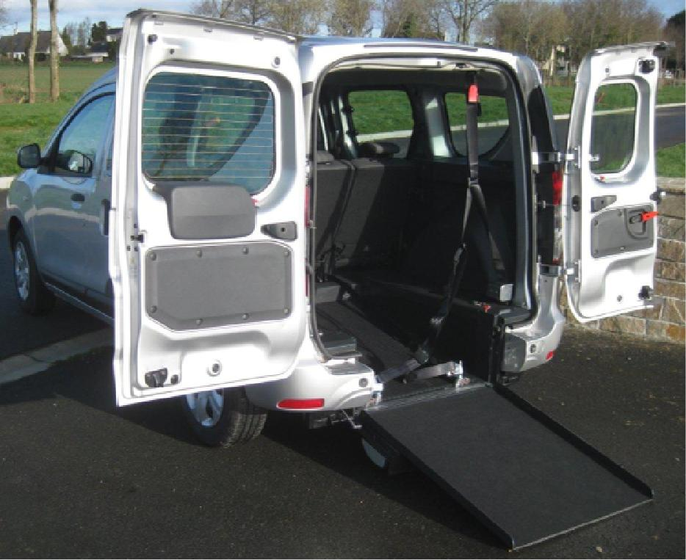

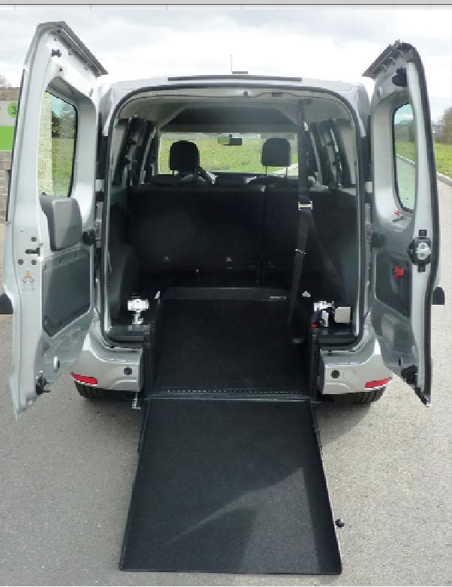

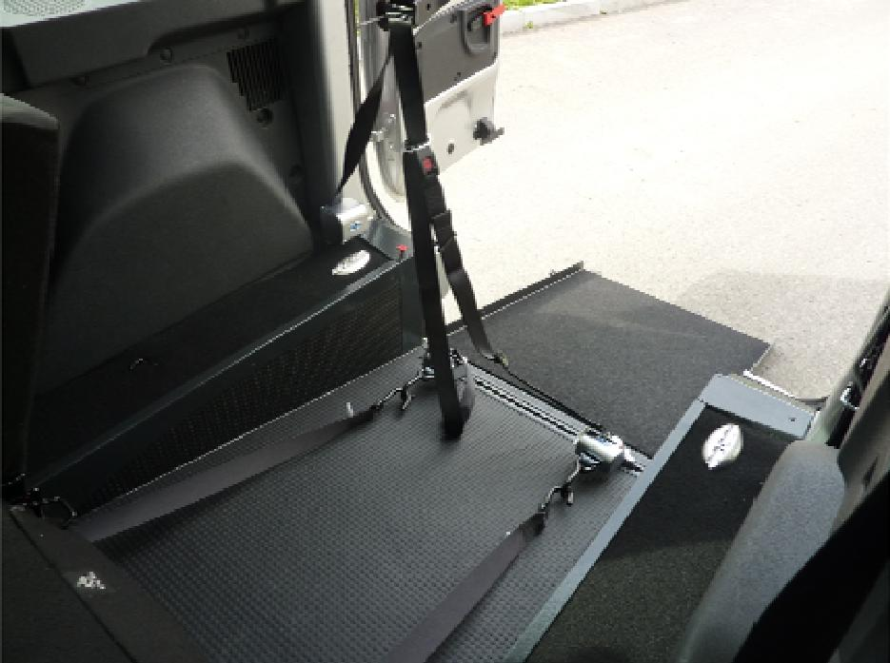

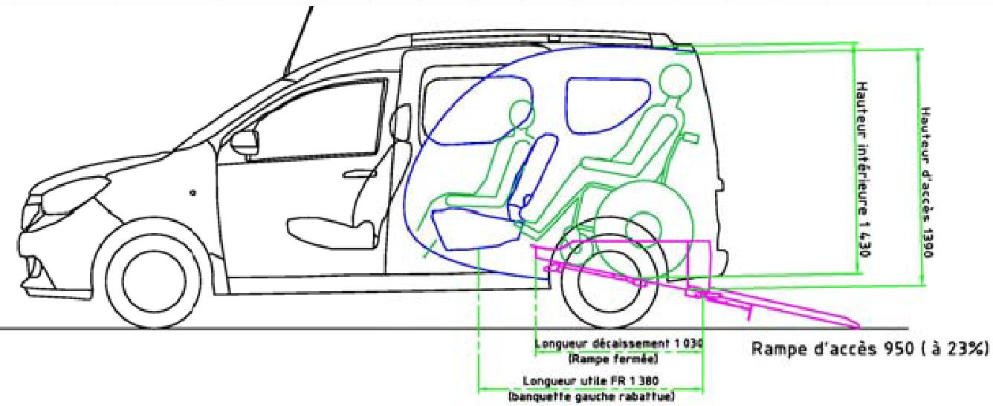

Úprava vozu Dacia Dokker pro převoz vozíčkáře

Jedná se o úpravu vozidla s vestavbou speciálně vyrobeného kitu, jež se vmontuje do vyřezané podlahy v zadní části vozidla.
V přestavbě jsou zamontovány dva přední mechanické pásy (pro upoutání vozíku). Zadní dva mechanické pásy a tříbodový pás pro postiženého jsou při nakládání upevněny na boku podlahy tak, aby nepřekážely. Poté se upnou do transportních kotevních míst.

Upevnění vozíčkáře bude zapsáno do ORV. Vozidlo je schváleno pro přepravu
3 cestujících a jednoho vozíčkáře nebo 5 cestujících. Dodávka je včetně návodu na obsluhu a údržbu.
.

Specifikace úpravy:
- Výška vstupu: 1,39 m
- Vnitřní výška: 1,43 m
Snížená podlaha: délka x šířka 1,03 x 0,77m s protiskluzovou podlahou
- Upevnění vozíku: 4 manuální popruhy a naviják Q’straint s 3bod. pásem
- Rampa manuální: 0,95 m x 0,75 m
- 3 sedadla + 1 vozíčkář nebo 5 cestujících

TECHNICKÁ SPECIFIKACE
„Osobní pětimístný automobil, DS Třeboň“

Renault Captur 0.9 Tce Limited

Parametr | Požadovaná úroveň parametru
osobní automobil kategorie M1 | ANO
5 míst k sezení | ANO
motor o výkonu 66 kw / 90 k | ANO
palivo – benzín | ANO
motorové vozidlo splňující normu minimálně EURO 6 | ANO
Nemetalický lak | ANO
manuální převodovka s minimálně 5 převodovými stupni | ANO
Dešťový a světelný senzor | ANO
Loketní opěrka u řidiče a spolujezdce | ANO
Uzavíratelná schránka před spolujezdcem | ANO
Osvětlení nákladového prostoru | ANO
Zásuvka 12V pro 2.řadu sedadel | ANO
Potah sedadel | ANO
Klimatizace automatická | ANO
Tónovaná skla | ANO
Automatické rozsvícení světel při nastartování | ANO
Přední mlhovky | ANO
Vyhřívané zadní sklo a zadní stěrač ostřikovačem | ANO
Asistent rozjezdu do kopce | ANO
Palubní počítač | ANO
Podélně a výškově nastavitelné sedadlo řidiče | ANO
Elektricky ovládaná přední a zadní okna | ANO
Vnější zpětná zrcátka elektricky ovládaná a vyhřívaná | ANO
Centrální zamykání s dálkovým ovládáním | ANO
Autorádio s přehrávačem MP3, USB, dotykový a barevný displej | ANO
Zadní dveře výklopné | ANO
Provedení 5 dveří | ANO
Tříbodové bezpečnostní pásy na všech sedadlech | ANO
Výškově stavitelný volant kožený | ANO
Čelní airbagy na předních sedadlech s možností deaktivace airbagu spolujezdce | ANO
Boční a hlavové airbagy na předních sedadlech | ANO
Hlavové opěrky na všech sedadlech | ANO
Elektronický stabilizační systém ESC | ANO
ABS s elektronickým rozdělovačem brzdné síly | ANO
Zadní parkovací asistent | ANO
Posilovač řízení | ANO
Tempomat s omezovačem rychlosti | ANO
Povinná výbava vozidla | ANO
Gumové koberce | ANO
Sada letních a zimních kol, letní kola z lehkých slitin, zimní kola ocelové disky včetně okrasných krytů | ANO
Rezervní kolo | ANO
Záruka na vozidlo 5 let nebo do najetí 100.000 km | ANO
Záruka na neprorezavění karoserie 6 let | ANO
Délka vozu 4122 mm | ANO
Výška vozu 1.566 mm | ANO
Objem zavazadlového prostoru 377 l / 455 l | ANO

Prohlašuji, že námi nabízený 1 ks osobního automobilu splňuje výše uvedené parametry.

……………………………………………
podpis

TECHNICKÁ SPECIFIKACE
„Osobní pětimístný automobil, DS České Velenice“

Renault Captur 0.9 Tce Limited

Parametr | Požadovaná úroveň parametru
osobní automobil kategorie M1 | ANO
5 míst k sezení | ANO
motor o výkonu 66 kw / 90 k | ANO
palivo – benzín | ANO
motorové vozidlo splňující normu minimálně EURO 6 | ANO
Nemetalický lak | ANO
manuální převodovka s minimálně 5 převodovými stupni | ANO
Dešťový a světelný senzor | ANO
Loketní opěrka u řidiče a spolujezdce | ANO
Uzavíratelná schránka před spolujezdcem | ANO
Osvětlení nákladového prostoru | ANO
Zásuvka 12V pro 2. řadu sedadel | ANO
Potah sedadel | ANO
Klimatizace manuální | ANO
Tónovaná skla | ANO
Automatické rozsvícení světel při nastartování | ANO
Přední mlhovky | ANO
Vyhřívané zadní sklo a zadní stěrač ostřikovačem | ANO
Asistent rozjezdu do kopce | ANO
Palubní počítač | ANO
Podélně a výškově nastavitelné sedadlo řidiče | ANO
Elektricky ovládaná přední a zadní okna | ANO
Vnější zpětná zrcátka elektricky ovládaná a vyhřívaná | ANO
Centrální zamykání s dálkovým ovládáním | ANO
Autorádio s přehrávačem MP3, USB, dotykový a barevný displej | ANO
Zadní dveře výklopné | ANO
Provedení 5 dveří | ANO
Tříbodové bezpečnostní pásy na všech sedadlech | ANO
Výškově stavitelný volant kožený | ANO
Čelní airbagy na předních sedadlech s možností deaktivace airbagu spolujezdce | ANO
Boční a hlavové airbagy na předních sedadlech | ANO
Hlavové opěrky na všech sedadlech | ANO
Elektronický stabilizační systém ESC | ANO
ABS s elektronickým rozdělovačem brzdné síly | ANO
Zadní parkovací asistent | ANO
Posilovač řízení | ANO
Tempomat s omezovačem rychlosti | ANO
Povinná výbava vozidla | ANO
Gumové koberce | ANO
Sada letních a zimních kol, letní kola z lehkých slitin, zimní kola ocelové disky včetně okrasných krytů | ANO
Rezervní kolo | ANO
Záruka na vozidlo 5 let nebo do najetí 100.000 km | ANO
Záruka na neprorezavění karoserie 6 let | ANO
Délka vozu 4122 mm | ANO
Výška vozu 1.566 mm | ANO
Objem zavazadlového prostoru 377 l / 455 l | ANO

Prohlašuji, že námi nabízený 1 ks osobního automobilu splňuje výše uvedené parametry.

…………………………………………
podpis

